Catalogus

Perceel 2 – Aanlandwerkplekken
  - Auteur: Projectteam Dordthuis
  - Datum: 30-09-2024
  - Status/ versie: Definitief, 1.0
1. Handleiding 3
2. Catalogus 5

- Handleiding
Deze catalogus heeft als doel om voor Opdrachtgever de aangeboden items van Inschrijver gemakkelijk visueel te kunnen vergelijken met de items vanuit het Vade Mecum. In de eerste vier kolommen staat de informatie uit het Vade Mecum. In de vijfde en zesde kolom is ruimte overgelaten waar de Inschrijver zijn referentie en referentiebeeld kan invoegen. In het volgende hoofdstuk vind u de catalogus voor dit perceel. Bij het toevoegen van informatie in de catalogus is de Inschrijver verantwoordelijk voor het ordelijk en goed leesbaar houden van de tabel en alle informatie in de tabel.

Deze catalogus is bedoeld om enkel een alternatieve aanbieding te maken op basis van de aanvullende inlichtingen van het PvE&W, de overige items in de catalogus hoeven niet ingevuld te worden in dit bestand. De exacte aantallen per meubelstuk van de aanlandwerkplek zones zijn hieronder benoemd, zie Tabel 1.

Tabel 1 Aantallen per item voor Aanlandwerkplekken
 | 3e etage | 4e etage | 5e etage | 6e etage | 7e etage
OSS-01b |  |  |  | 5
OSS-03a | 7 | 10 | 7 | 7
OSS-18 |  |  |  | 2
OSS-20 |  |  |  | 3
OSS-21a |  |  |  | 25
OSS-21b |  |  |  | 4
OSS-25b |  |  |  |  | 6
OSS-25c |  |  |  |  | 16
OSS-25d |  |  |  |  | 5
OSS-25e |  |  |  |  | 1
OSS-26b |  |  | 16
OSS-30 | 8
OSS-35d |  |  | 1
OSS-36b |  | 7
OSS-37a |  | 2
OSS-38a | 4 | 4 | 8 | 2 | 10
OSS-38b |  |  |  | 3
OSS-38c | 4 |  | 4 |  | 4
OSS-39b | 5 | 6 | 4 |  | 8
OSS-41 |  |  |  | 5
OSS-51 |  |  | 8
OST-03k |  |  | 4
OST-03i | 2
OST-04 |  |  |  |  | 5
OST-05a |  |  |  | 1
OST-05b | 3 | 4 | 3 |  | 4
OST-05c |  |  |  | 2
OST-08 | 2 | 2 | 4 | 1 | 5
OST-09b | 2 | 6 | 2 |  | 2
OST-10a | 3 |  | 3 | 3
OST-10b |  | 3
OST-10c | 2 | 2 | 2 | 2
OST-10d |  |  |  | 2
OST-10e |  |  |  | 2
OST-10f |  |  |  | 2
OST-15a |  |  |  | 1
OST-15c |  |  |  | 1
OST-15e |  |  |  | 2
OST-16e |  |  |  | 1
OST-20a | 1 | 1 | 2 |  | 1
OST-20b | 3 | 1 | 2 |  | 3
OST-20d | 2 | 2 | 7 |  | 6
OST-20e | 3 | 2 | 1 |  | 2
OST-21b |  |  |  | 12
OST-26a |  |  |  | 4
OST-26b |  | 3 |  | 3 | 3
OST-31 |  | 4 |  | 4 | 4
WPS-01a |  |  |  | 1
WPS-02b | 20 | 18 | 19 | 6 | 26
WPS-03 |  |  |  | 1 | 2
WPT-02a |  |  |  | 1
WPT-07 |  | 6 |  | 6 | 6

- Catalogus
1 | 2 | 3 | 4 | 5 | 6
Dordthuis referentie | Familie | Dordthuis referentiebeeld (Vade Mecum) | Overige informatie | Inschrijver referentie | Inschrijver referentiebeeld
WPT-01a, b, c, d, e, f, g | G | 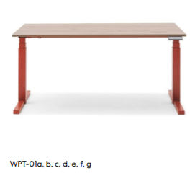 | 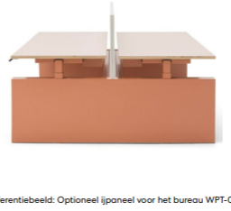
WPT-01h, i, j | G | 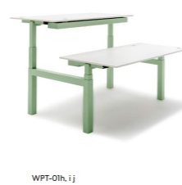
WPT-03 | G | 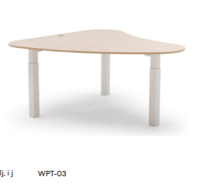
WPT-05 | G | 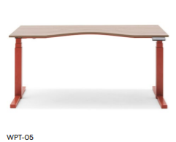
WPT-02a, b |  | 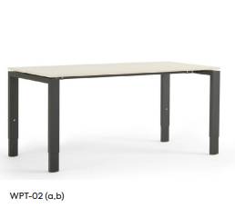
WPT-04 |  | 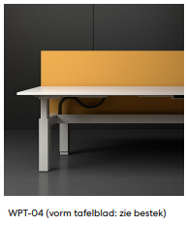
WPT-06 |  | 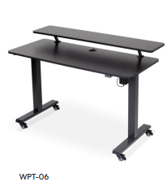
WPS-01a, b |  | 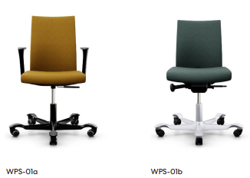
WPT-07 |  | 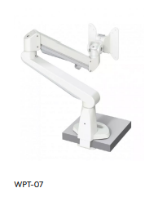
WPS-02a. b | D1 | 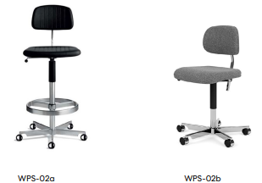
WPS-03 |  | 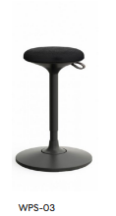
OST-31 |  | 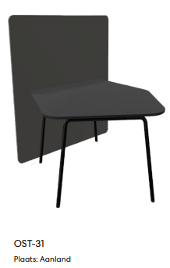
OST-30 |  | 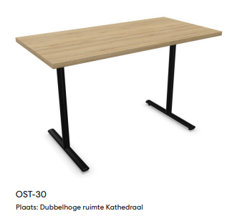
OST-26a, b |  | 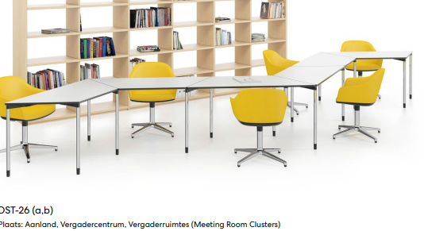 | 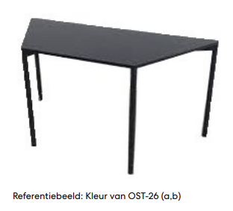
OST-01a |  | 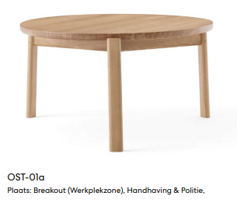
OSS-41 |  | 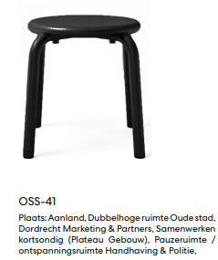
OSS-24a |  | 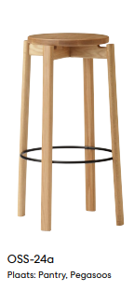
OSS-21a | A | 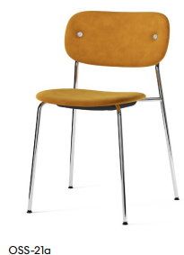 | 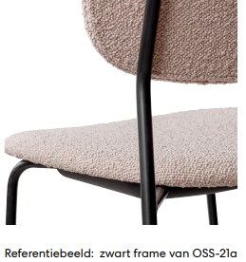
OSS-21b | A | 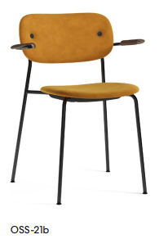
OSS-21c | A | 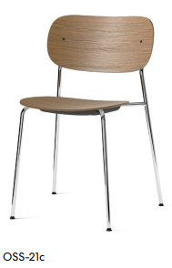
OSS-18 | A | 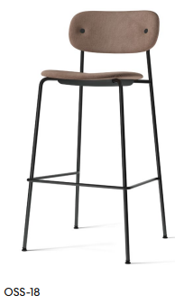
OSS-19 | A | 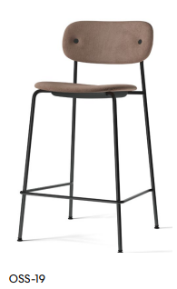
OSS-22 | A | 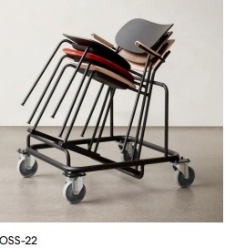
OSS-02a | B | 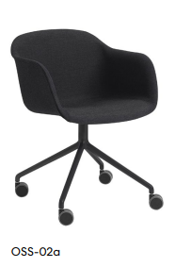 | 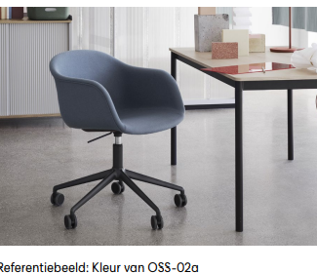
OSS-02b | B | 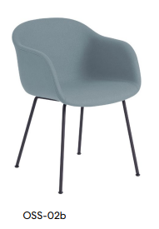
OSS-02c | B | 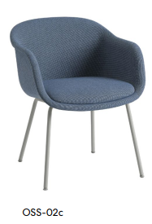
OSS-01b | B | 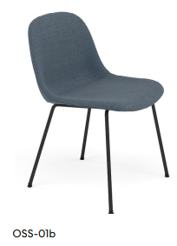
OSS-01c | B | 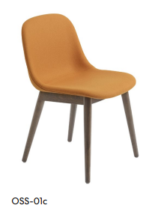
OSS-03a | B | 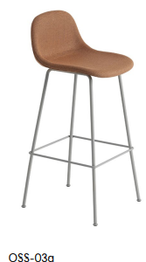 | 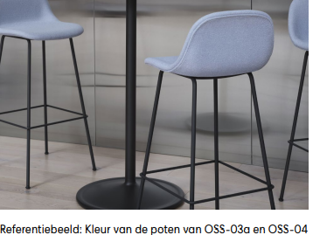
OSS-04 | B | 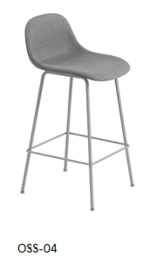
OSS-39a | C2 | 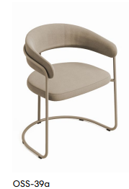
OSS-39b | C2 | 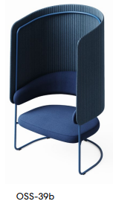 | 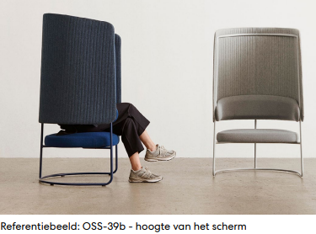
OSS-33 | H | 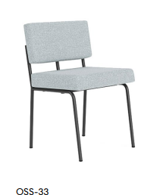
OSS-32 | H | 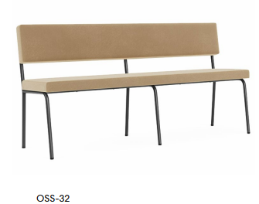
OSS-51 |  | 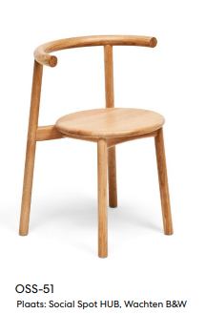
OSS-49a |  | 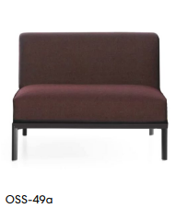
OSS-49b |  | 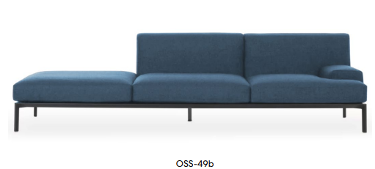
OSS-49c |  | 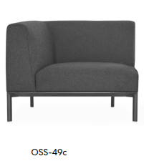
OSS-49d |  | 